基于OBPI策略的基金设计基本原理
看跌期权具有保险功能，然而现实中期权市场可能不具备足够大的流动性来提供大型基金经理所需要的产品，或者基金经理所需要的期权的执行价格和到期日与交易所市场提供的期权会有所不同，故需要合成期权。
合成期权可以通过交易证券组合来完成，证券组合欧式看跌期权的delta为
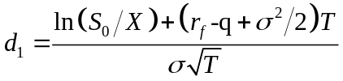
式中，S₀是证券组合价格，X是期权的执行价格；r_{f}是无风险利率，q为证券组合的收益率，T期权的到期时间，σ是证券组合价格的波动率。N (•)是累积正态分布函数(假定任意时刻都存在距离到期时间为T，且执行价格为X的期权)。
为了以合成的方式构成看跌期权，基金经理在任意给定时刻所卖出的股票占原证券组合比列为，即在任意时刻应该保留的风险资产占的比重wt为（假设股息率q为0）：
(3)

- 重要参数估计
采取OBPI策略时，需要对波动率和无风险利率进行估计。
- 波动率的估计
通常使用股价历史资料求得的收益率标准差（历史波动率）作为风险资产的波动率。历史波动率的基本假设是相信过去的波动性会延续到未来，且不会产生大幅变动，因此用过去资料算出的波动率可视为未来的股价波动率。常用的估算历史波动率的方法有GARCH类模型、移动平均法、指数平滑法等。以移动平均法为例：
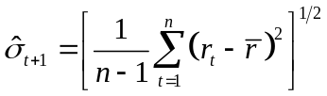（4）
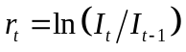
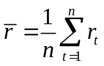
以日数据为例，式中，n = 240，采用240日移动平均法进行估算。具体操作方法是：以第t交易日之前（包括第t交易日）240个交易日的收益率标准差作为第（t + 1）交易日的波动率估计值。I_{t}为第t交易日的上证综指的收盘指数；r_{t}为上证综指的自然对数收益率。经过式（4）计算的波动率为日波动率，还需将日波动率进行年化处理，才能代入Black-Scholes公式做进一步的运算。具体做法是将日波动率乘以年总交易日数的平方根。需要注意年总交易日数是因年而异的，大致是在250天左右。
- 无风险利率的选取
可使用机构投资者所能获得的利率，包括银行活期存款利率、银行同业间拆借利率以及银行间债券回购利率作为无风险利率。

五、实验目的：
熟悉基金设计的基本原理；熟练掌握基金产品的设计及分析过程

六、实验内容：
假设：
- 风险资产组合收益率服从正态分布：
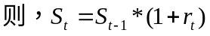
其中，μ为风险资产组合期望增长率，σ为风险资产组合（市场指数）波动率，为简化目的，采用前一年的μ和σ作为下一年的估计值，σ利用样本采用式（5）进行估计,），
（2）基金公司从各行业中选取不同股票构建风险资产组合；
（3）基金公司选用国债作为无风险资产，假设国债利率为3％；
（4）每次调整组合的单位交易成本为c ＝ 0.005；
（5）初始资金W ＝ 1000；

实验任务：（1）下载一个风险资产组合两年期的交易数据（上证380指数2012-2014年除外），用其第一年的数据估计风险资产组合的年收益率和收益率的年波动率。
（2）根据第一步估计出的收益率和波动率，假定一年有240个交易日，按上述实验中风险资产组合价值服从的分布，自行生成收益率正态分布的组合价值序列，对每生成的一组价值序列都按照4种调整频率做OBPI策略（按公式（4）调整），调正周期分别为1天，5天，10天，20天；循环迭代1000次，得到4种不同调整频率下的OBPI策略在期末时刻的策略得分，输出结果矩阵（含每种策略的期末价值均值，标准差，策略得分）（策略得分=资产值均值/资产值标准差）.（无风险年利率rf=0.03，单位资产交易手续费c=0.005）
（3）将4种调整频率的OBPI策略应用于（1）中的第二年数据，输出四种策略结果矩阵和支付的交易手续费，（画出各策略动态调整的价值走势图），观察期末时资产价值最高的策略是否是（2）中的分最高的策略，并分析原因。

七、实验所用软件平台：matlab软件

八、实验步骤：
  - 熟悉算法
  - 编写程序
  - 调试
  - 给出结果

九、实验数据及结果分析（可另附页）：
%每年分为N个交易区间
function M=creat_s(N,S1,miu,segma)
M(1)=S1(length(S1));%代表新生成时间序列的在时刻0的值
eta=zeros(1,N);
eta=normrnd(miu/N, segma/sqrt(N), N, 1);%生成服从均值为miu，标准差为segma的正态分布的日收益率
for i=2:N+1 %此处i表示第i-1期末
M(i)=M(i-1)*(1+eta(i-1));
end
clear i eta;
%........................
%输出值C_result为各调整策略的期末组合价值,C_lost为各策略支付的手续费,R为按各调整频率整理的样本数据
function [C_result,C_lost,R]=OBPI(creat_S1,rf,segma,W,c)
X=creat_S1(1);
adjust_day=[1,5,10,20]; %设定调整频率,便于对比同一组价格序列creat_S1在不同调整频率下的期末价值
for f=1:4 %f代表第几种调整频率
m=adjust_day(f);
yushu=mod(length(creat_S1)-1,m);
if yushu>0;
creat_S1(length(creat_S1)+m-yushu)=creat_S1(length(creat_S1));
else
end
T=(length(creat_S1)-1)/m;
creat_Sm(1)=creat_S1(1);%m表示每隔m个交易日调正一次
for i=1:T
creat_Sm(i+1)=creat_S1(m*i+1);
end
clear i;
%计算第一期应该保持的风险资产头寸
d1(1)=(log(creat_Sm(1)/X)+(rf+0.5*segma^2))/segma;
delta(1)=exp(0)*(normcdf(d1(1))-1);%风险组合组合delta值
wt(1)=normcdf(d1(1));%初始时刻持有的风险资产占原风险资产的比列(等于1-delta)
%建立矩阵C存放资产记录表
C(1,1)=wt(1)*W(1)*(1-c)/creat_Sm(1);%第一期开始时风险资产的份数,0时刻全部资金都持有风险资产
C(1,2)=C(1,1)*creat_Sm(1);%第一期开始时风险资产价值
C(1,3)=C(1,1)*creat_Sm(2);%第一期结束时风险资产价值
C(1,4)=(1-wt(1))*W(1)*(1-c);%第一期开始时无风险资产价值
C(1,5)=C(1,4)*(1+rf*1/T);%第一期结束时无风险资产价值
C(1,6)=(1-wt(1))*W(1)*c+(1-wt(1))*W(1)*c;%第一期支付的交易手续费
C(1,7)=C(1,3)+C(1,5);%第一期结束的总资产
C(1,8)=1;%经过的周数
%假如没有交易费用建立矩阵C_free存放资产记录表
C_free(1,1)=wt(1)*W(1)/creat_Sm(1);%第一期开始时风险资产的份数
C_free(1,3)=C_free(1,1)*creat_Sm(2);%第一期结束时风险资产价值
C_free(1,4)=(1-wt(1))*W(1);%第一期开始时无风险资产价值
C_free(1,5)=C_free(1,4)*(1+rf*1/T);%第一期结束时无风险资产价值
C_free(1,7)=C_free(1,3)+C_free(1,5);%第一期结束的总资产
C_free(1,8)=1;%经过的周数
for t=2:T-1
d1(t)=(log(creat_Sm(t)/X)+(rf+0.5*segma^2))/segma;%年rf换算成当前区间的值
delta(t)=exp(0)*(normcdf(d1(t))-1);
wt(t)=normcdf(d1(t));
%调整组合的费用按变动金额计算
C(t,1)=(wt(t)*C(t-1,7)-abs(wt(t)*C(t-1,7)-C(t-1,3))*c)/creat_Sm(t);%扣除调整手续费后某一周开始时风险资产的份数
C(t,2)=C(t,1)*creat_Sm(t);
C(t,3)=C(t,1)*creat_Sm(t+1);
C(t,4)=(1-wt(t))*C(t-1,7)-abs((1-wt(t))*C(t-1,7)-C(t-1,5))*c;%扣除调整手续费某一周开始时无风险资产价值
C(t,5)=C(t,4)*(1+rf*1/T);
C(t,6)=C(t-1,6)++abs(wt(t)*C(t-1,7)-C(t-1,3))*c+abs((1-wt(t))*C(t-1,7)-C(t-1,5))*c;%每期调整的累积交易费用
C(t,7)=C(t,3)+C(t,5);
C(t,8)=t;
%假如没有交易费用
C_free(t,1)=wt(t)*C_free(t-1,7)/creat_Sm(t);%第t期开始时风险资产的份数
C_free(t,3)=C_free(t,1)*creat_Sm(t+1);%第t期结束时风险资产价值
C_free(t,4)=(1-wt(t))*C_free(t-1,7);%第t期开始时无风险资产价值
C_free(t,5)=C_free(t,4)*(1+rf*1/T);%第t期结束时无风险资产价值
C_free(t,7)=C_free(t,3)+C_free(t,5);%第t期结束的总资产
C_free(t,8)=t;%经过的周数
end
C(T,7)=C(T-1,1)*creat_Sm(T+1)+C(T-1,4)*(1+rf*1/T);
C_free(T,7)=C_free(T-1,1)*creat_Sm(T+1)+C_free(T-1,4)*(1+rf*1/T);
clear t;
%q代表迭代次数，f代表调整频率
C_result(1,f)=C(T,7);
C_lost(1,f)=C(T-1,6);%因交易支付的手续费总数
R{1,f}=creat_Sm;%存放各调整周期的样本数据
R{2,f}=C;
R{3,f}=C_free;
clear creat_Sm C C_free wt delta d1 ;%循环计算不同调整频率时，长度不同，须清除中间变量
end
%主程序
clear all;
load SH380 ;%样本选上证380指数2012年10月10日至2014年10月10日，数据来源于RESSET数据库
W(1)=1000; %投资者初始禀赋，在0时刻全部投在风险资产
rf=0.03; %年无风险利率
c=0.005; %交易手续费
n=238; %样本窗选取2012年10月10日至2013年10月10日
S1=SH380(1:n+1,2);
%计算风险资产样本期的年收益率miu
miu=log(S1(length(S1))/S1(1));
%估计风险资产收益率的年波动率segma
for i=1:n
rt(i)=log(S1(i+1)/S1(i));
end
clear i;
mean_rt=sum(rt)/n;
for j=1:n
var_rt(j)=(rt(j)-mean_rt)^2;
end
clear j;
segma_day=sqrt(sum(var_rt)/(n-1)); %平均日波动率
segma=segma_day*sqrt(n); %年波动率
adjust_day=[1,5,10,20];
%。。。。。。。。。。。。。分割线。。。。。。。。。。。。。。。
%每年分为N个交易区间，假定一年有240个交易日，取N=240
for q=1:1000 %模拟次数
creat_S1=creat_s(240,S1,miu,segma); %调用函数生成数据
[C_result,C_lost,R]=OBPI(creat_S1,rf,segma,W,c);
Q_result(q,:)=C_result(1,:);%存放每次模拟迭代结果，列向量存放不同调整频率得到的期末价值
end
[l,k]=size(Q_result);
for j=1:k
Q_result_adjust(1,j)=mean(Q_result(:,j)); %矩阵的列均值
Q_result_adjust(2,j)=std(Q_result(:,j));%矩阵的列平方根
Q_result_adjust(3,j)= Q_result_adjust(1,j)/ Q_result_adjust(2,j); %校正后的调整策略得分
end
disp '分别按（1，5，10，20）的频率调整策略的结果，第一行为均值，第二行为标准差，第三行为策略得分'
Q_result_adjust%显示各调整频率得分
clear l k j;
%。。。。。。。。。。。。。。。。。。分割线。。。。。。。。。。。。。。。。。。。。。
[a,b]=max(Q_result_adjust(3,:));%找到得分最高的调整方法
disp '模拟数据得分最高的策略采用的调整周期为'
m2=adjust_day(b)
real_S1=SH380(n+1:length(SH380),2); %提取2013年10月10日至2014年10月10日的实际数据做检测
real_X=real_S1(1); %设定期权执行价格期初的风险资产价格
clear a b;
[r_C_result,r_C_lost,r_R]=OBPI(real_S1,rf,segma,W,c);
disp '实际数据四种策略得到的期末策略资产组合价值'
r_C_result
disp '实际数据一年中各策略累积支付的交易费'
r_C_lost
for i=1:4
mn=adjust_day(i);
real_Sm2=r_R{1,i};
r_C=r_R{2,i};
r_C_free=r_R{3,i};
picture_num=num2str(i);
x=(1000/real_Sm2(1)).*real_Sm2(2:length(real_Sm2));
figure,plot(x,'-black.')
hold on
plot(r_C(:,7),'-b.')
plot(r_C_free(:,7),'-g.')
str=['执行价格X=',num2str(real_X),',调整周期mn=',num2str(mn)];
title(str);
legend('风险资产价值','有交易费投资组合每期期末价值','无交易费投资组合每期期末价值');
hold off
end
clear i;
控制窗口输出：
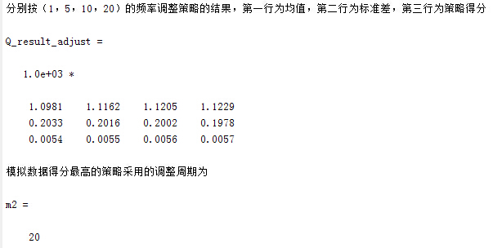
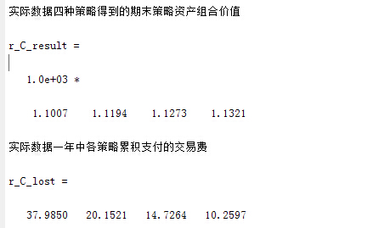
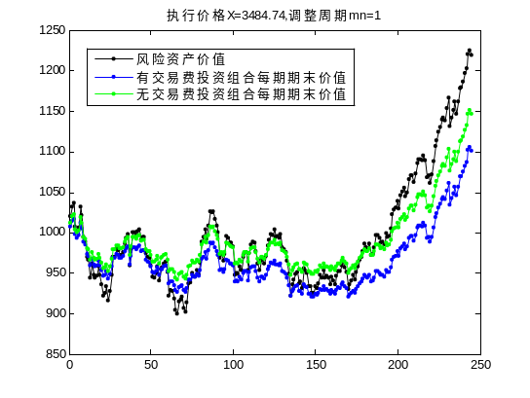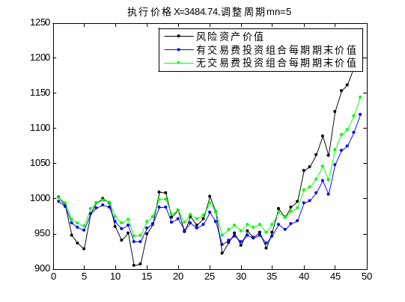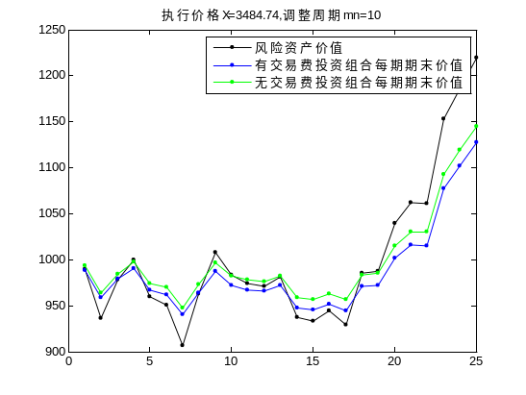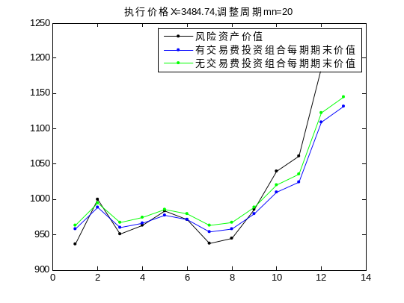

十、实验结论：
1、OBPI技术能较好地对基金保值。在上证380指数2013年数据中，按月调整组合的策略最佳，其中一个原因是缴纳的交易手续费最小。

十一、总结及心得体会：
通过本实验，熟悉了基金设计的基本原理，并能掌握OBPI基金产品的设计及分析过程。

十二、对本实验过程及方法、手段的改进建议：

报告评分：
指导教师签字

